Россия, Республика Коми,
Княжпогостский район
МБУ «Княжпогостский районный историко-краеведческий музей»

УЧЁТНАЯ КАРТОЧКА
мемориального объекта
памятник В.И.Ленину

____8_____
(номер карточки)
- Населённый пункт и дата установки: Республика Коми, г.Емва,
ул.Дзержинского, 1977 год.
- Вид объекта : памятник монументального
искусства.
- Размеры и краткое описание объекта : цоколь: монолитная бетонная плита S=2,6 кв.м. Постамент: монолитная бетонная плита. Скульптура в полный рост, h=3,10 м, бетон, покраска.
- Дословный текст общей надписи : «В.И.Ленин».
- Состояние: хорошее.
- Объект находится на балансе Администрации городского поселения «Емва».
- Фото объекта:
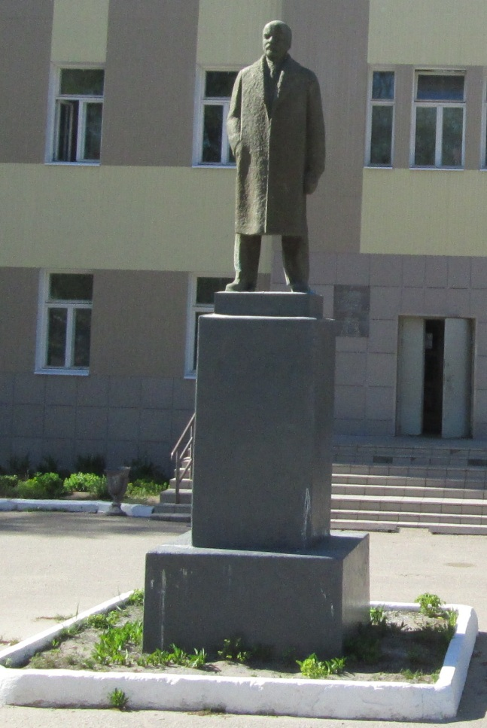
- Схема расположения в населённом пункте:

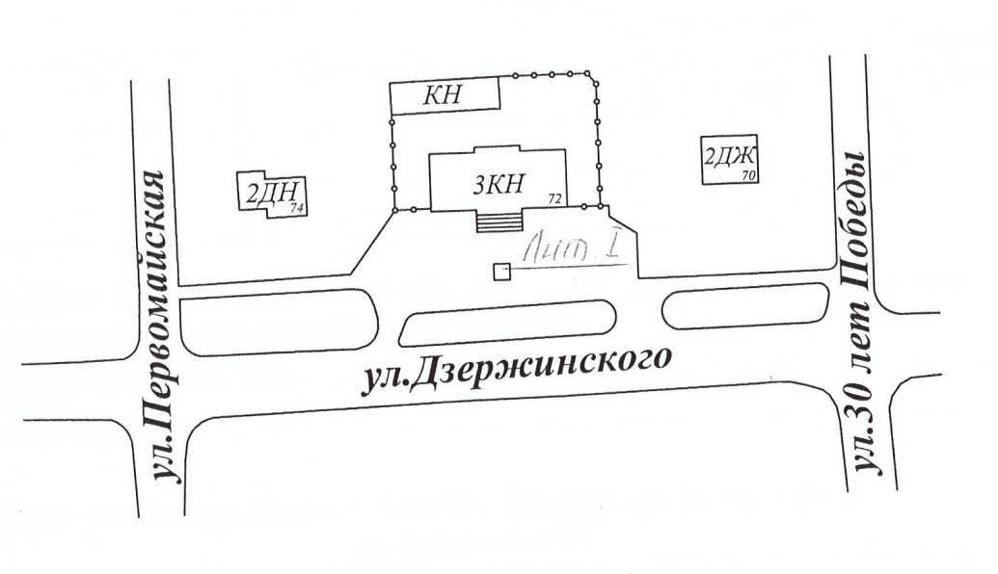

Руководитель администрации ГП «Емва»
__________________А.Б.Михайлов
М.п.
«___»________________2014г.
Руководитель администрации МР «Княжпогостский»
____________________В.И.Ивочкин
М.п.
«___»______________2014г.

